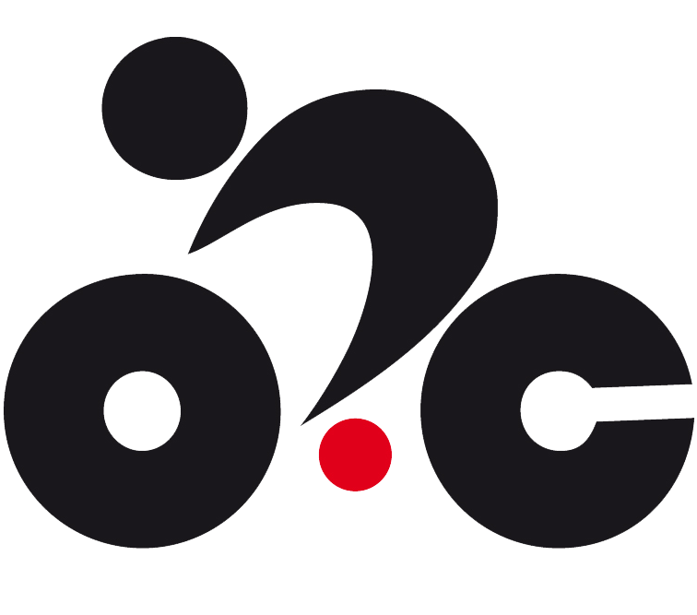
ODSTOUPENÍ SPOTŘEBITELE
OD SMLOUVY DO 14 DNÍ OD PŘEVZETÍ ZBOŽÍ ¹

Kupující spotřebitel² :
Jméno: ................................................................................................................................................
Adresa: .................................................................................................................................................
Telefon: ................................................................................................................................................
Email: ..................................................................................................................................................

Prodávající: Kolago s.r.o. , Zahradní 395, Orlová-Lutyně, 735 14

Číslo prodejního dokladu/objednávky: ...................................................................................
Datum prodeje³ : ..................................................................................................................................

Vrácené zboží : ………………………………………………………………………………………
…………………………………………………………………………………………………………
…………………………………………………………………………………………………………

Důvod vrácení zboží⁴ : □ Zboží je vadné □ Zboží mi nevyhovuje □Jiný důvod

Kupní cena má být vrácena⁵ : □ Poštovní poukázkou
□ na bankovní účet číslo: ……………………../…………….

Poznámka: ........................................................................................................................................................................... ..........................................................................................................................

Datum a podpis kupujícího spotřebitele .....……………………………………

Datum a podpis prodávajícího ………………………………………………….

1 Pokud je kupní smlouva uzavřena pomocí prostředků komunikace na dálku (v internetovém obchodě), má kupující spotřebitel právo odstoupit od smlouvy do 14 dní od převzetí zboží. Odstoupení od smlouvy musí být doručeno nejpozději poslední den 14 denní lhůty.
2 Kupující spotřebitel nebo jen spotřebitel je osoba, která při uzavírání a plnění smlouvy nejedná v rámci své obchodní nebo jiné podnikatelské činnosti.
3 Na faktuře-daňovém dokladu se jedná o datum vystavení faktury
4 Kupující nemusí uvádět důvod, pro který od smlouvy odstupuje
5 Peníze budou vráceny po kontrole vráceného zboží nejpozději do 14 dnů po doručení odstoupení.

Kolago s.r.o., Zahradní 395, Orlová- Lutyně, 735 14 , IČO: 28646941 DIČ: CZ28646941 , info@kolago.cz www.kolago.cz

